

Нержавеющая проволока, вязальная
商品描述
Характеристика
标准  Стандарт | 线径  Диаметр (mm) | 表面处理  Поверхность | 抗拉强度（兆帕）  Растяжение(Mpa)
AISI 316Ti | 0.25 | 光亮  Зеркальная | 520-725
用途  Использование |  | 产品图片  Рисунок
用于制作工业编织品  Для изготовления вязальных изделий  в промышленной области |  | 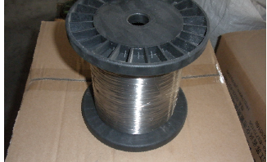  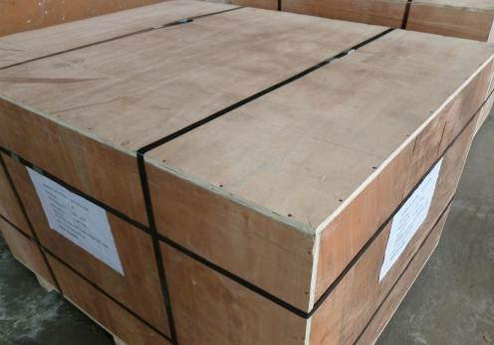
包装及重量
Упаковка и вес
外包装：木箱 内包装：纸箱
线轴缠绕 每轴重量5-6 kg
Внешняя упаковка: деревянный ящик
Внутренняя упаковка: Бумажная коробка.
Проволока на катушках.
Вес за каждую катушку: 5 - 6 кг.

Срок доставки до Хабаровска |  | В течение 30 календарных дней с момента получения предоплаты
Цена DDP Хабаровск |  | 327 540 руб./тн. (в т. ч. НДС)
В случае Вашей заинтересованности посчитаем стоимость доставки до Санкт-Петербурга

Technical component
Standard | Chemical composition of welding wire
Standard | C | Si | Mn | Cr | Ni | P | S | Mo | Other
AISI 316Ti | 0.08 | 0.075 | 2.0 | 16.-18. | 10-14 | 0.045 | 0.030 | 2.0-3.0 | T i ≥ 5 5X%C

Генеральный директор ______________________ Савватеев В.А.

Контактные данные: тел. 914-318-43-57, Skype: savva56

